Отчёт по прохождению внешнего курса

(1 блок: Введение)

Баазова Нина Эдгаровна

Содержание

# 1 Цель работы

Ознакомиться с функционалом операционной системы Linux.

# 2 Задание

Посмотреть видео и на основе полученной информации пройти тестовые задания.

# 3 Выполнение 1 этапа внешних курсов на stepik

Задание №1: курс называется “введение в Linux”

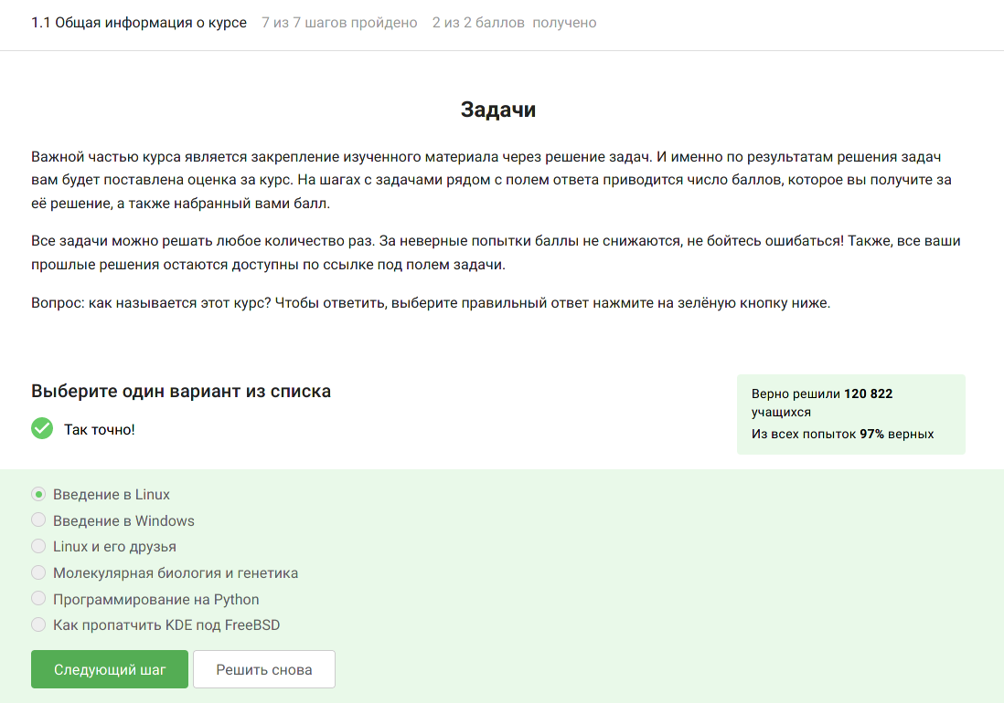

Figure 1: Задание №1

Задание №2: прочитав критерии прохождения курса, я отметила необходимые утверждения (рис.

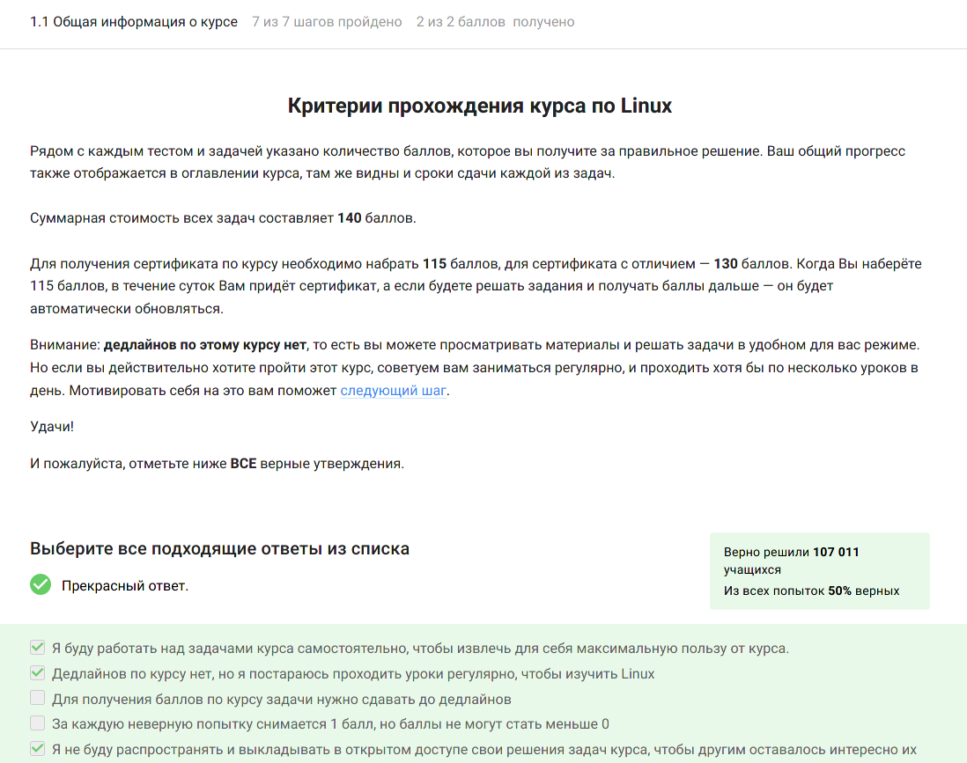

Figure 2: Задание №2

Задание №3: я использую операционную систему linux, так как она намного удобнее чем windows. На иойм основном компьютере стоит linux

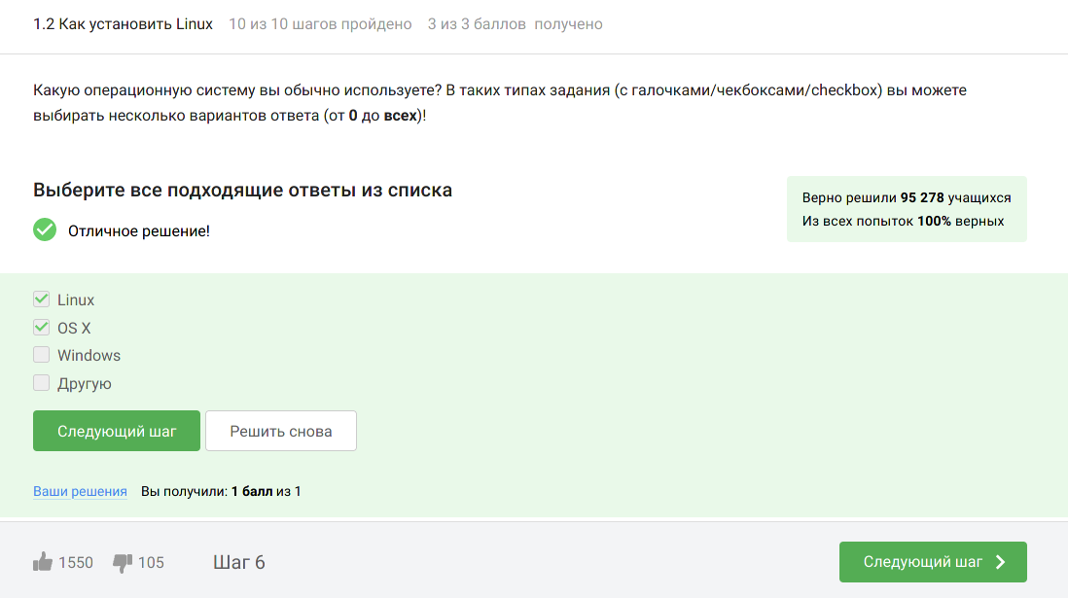

Figure 3: Задание №3

Задание №4: на свой компьютер я устанавливала программу VirtualBox, которая нужна для подключения одной операционной системы на другую

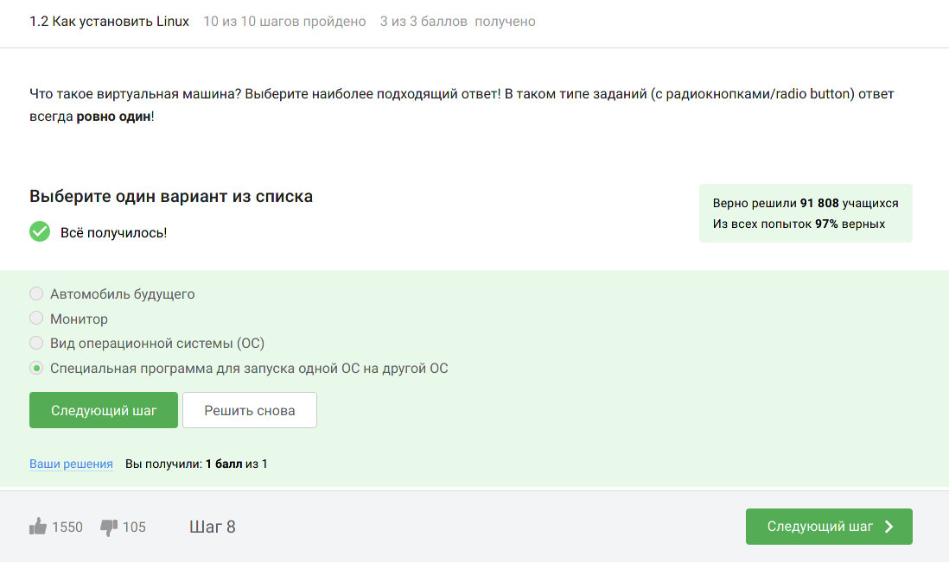

Figure 4: Задание №4

Задание №5: да, у меня получилось запустить с неё Линукс, но в основном я использую ноутбук, на котором Линукс стоит как основная операционная система

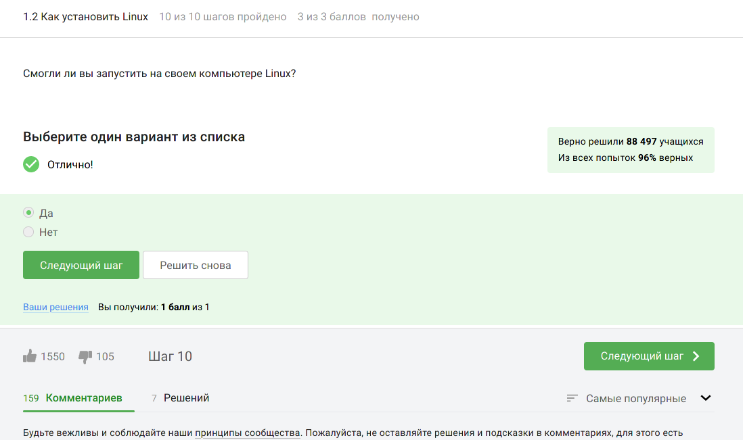

Figure 5: Задание №5

Задание №6: я создала документ, и перед сохранением выбрала нужный формат, а после прикрепила его к курсу

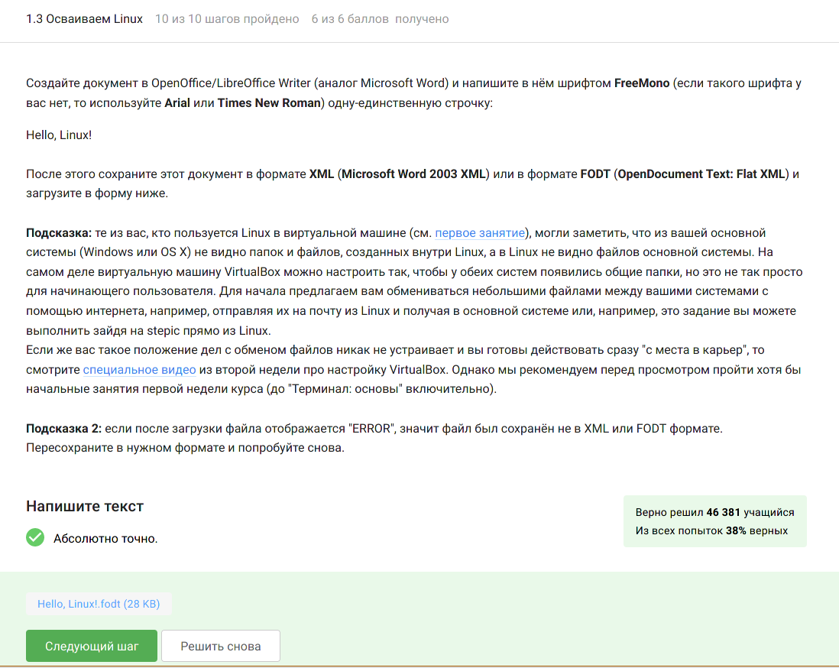

Figure 6: Задание №6

Задание №7: deb — формат пакетов операционных систем проекта Debian. Используется также их производными, такими как Ubuntu, Knoppix и другими

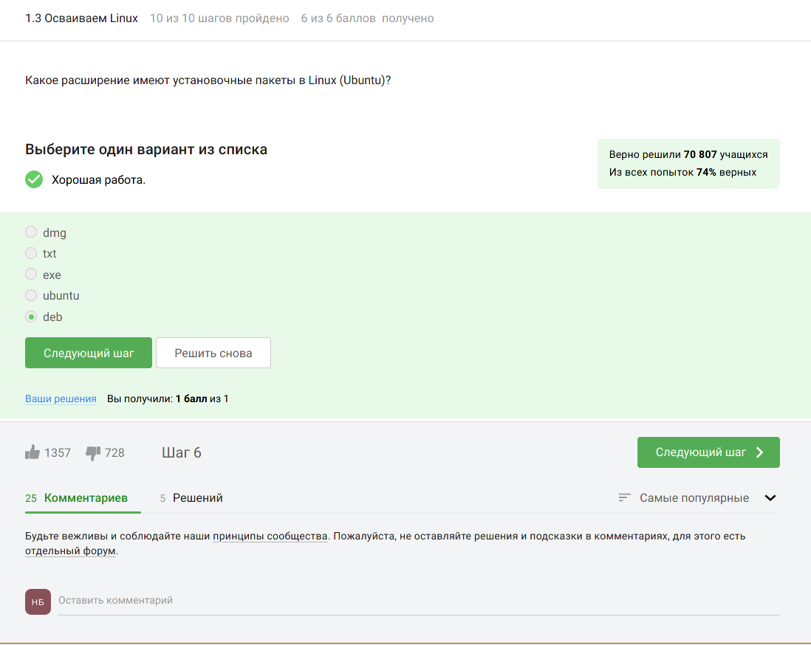

Figure 7: Задание №7

Задание №8: программа медиапроигрыватель VLC у меня уже была установлена по умолчанпю. Открыв информацию о программе я посмотрела как зовут автора

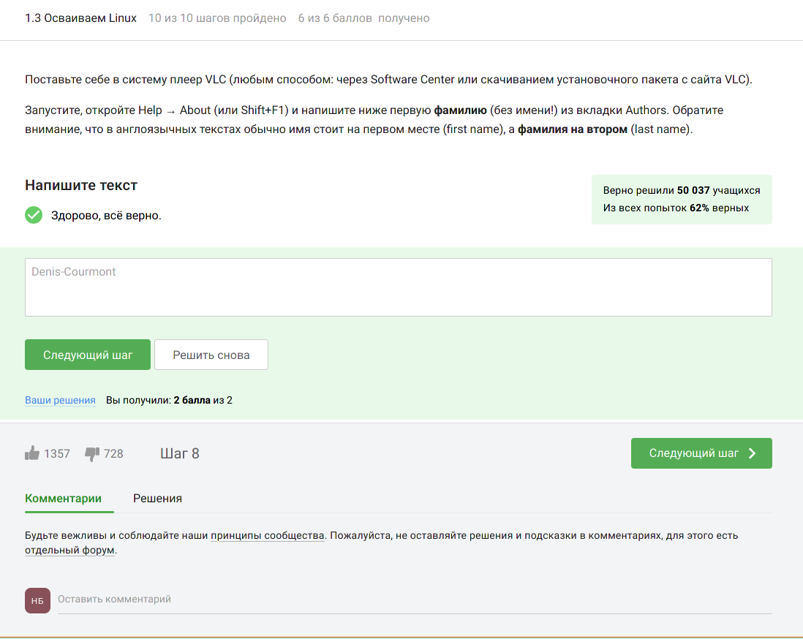

Figure 8: Задание №8

Задание №9: менеджер обновлений — это программа для обновления установленного про- граммного обеспечения в дистрибутивах ОС Linux, основанных на Debian или использующих систему управления пакетами APT. Менеджер обновлений устанавливает обновления безопасности или просто улучшающие функциональность программы

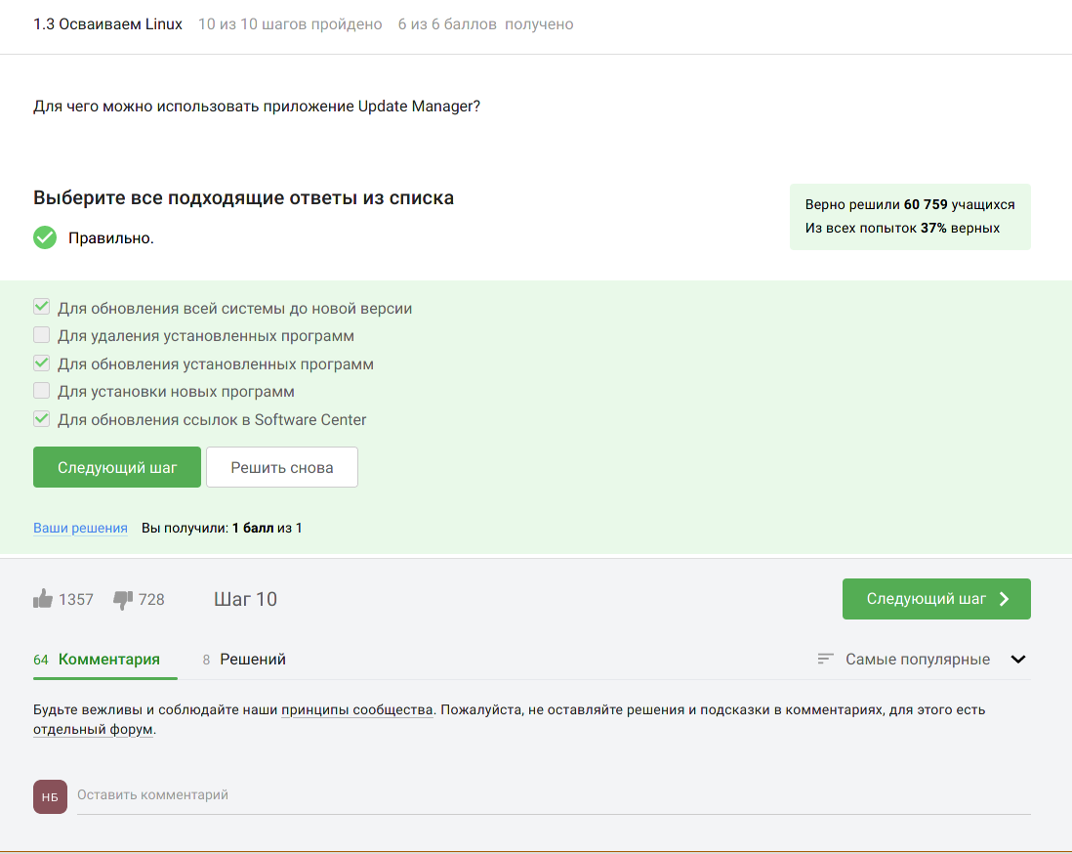

Figure 9: Задание №9

Задание №10: Ассоль - героиня литературного произведения, а термин - это определение. Я как опытный пользователь linux знаю синонимы к “командная строка”

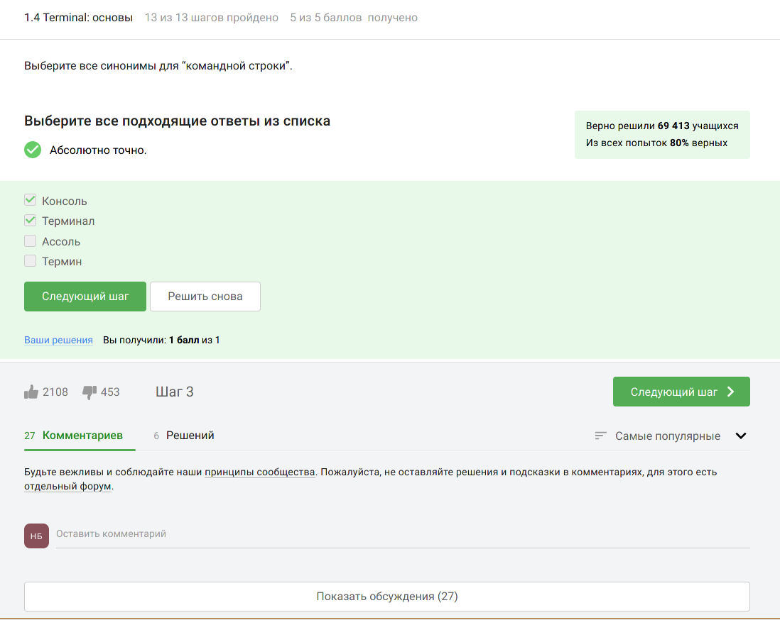

Figure 10: Задание №10

Задание №11: интерфейс командной строки Linux является регистрозависимым. Поэтому только “pwd”

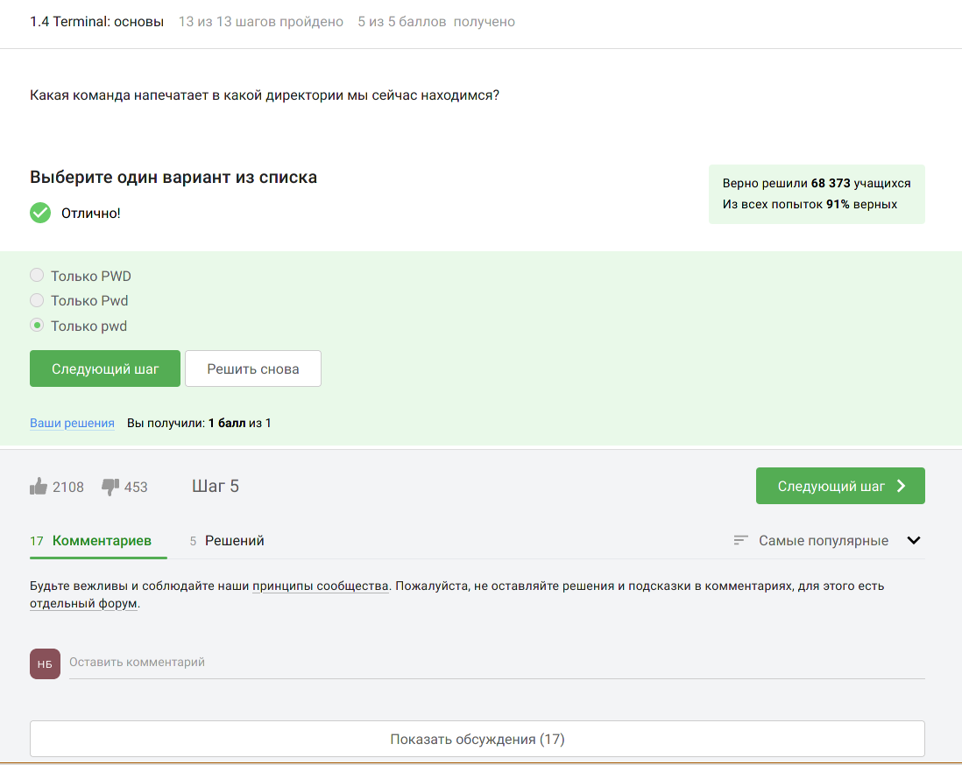

Figure 11: Задание №11

Задание №12: я посмотрела вывод всех команд, предложенных в задании и выбрала те, которые эквиваленты команде *ls -A –human-readable -l /some/directory*

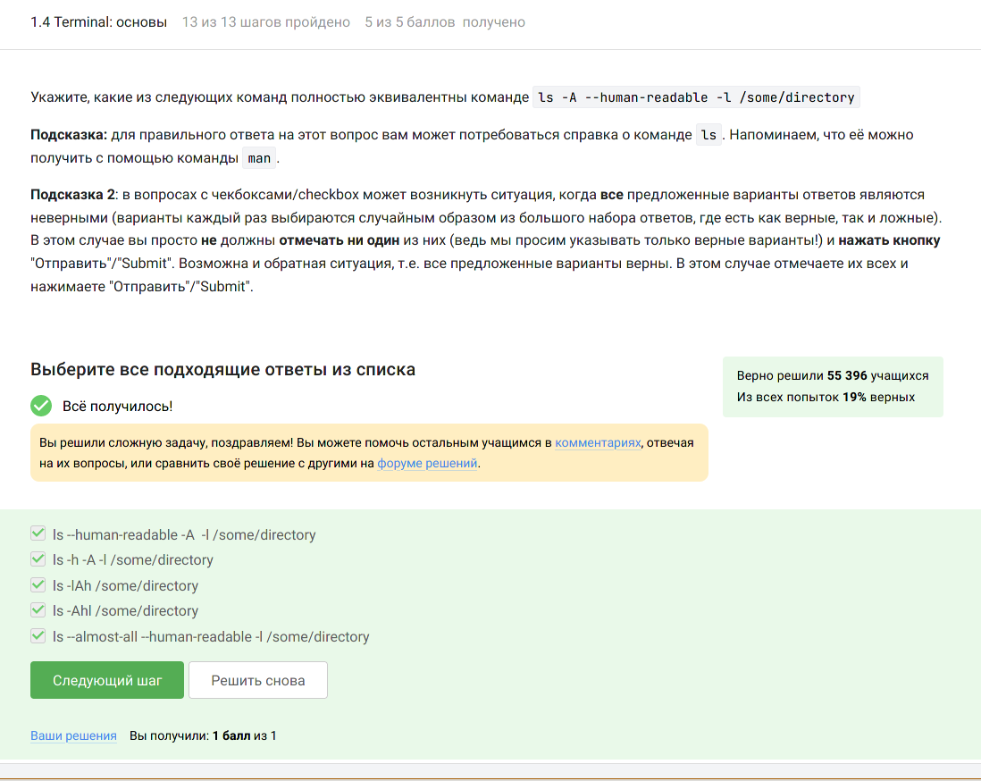

Figure 12: Задание №12

Задание №13: я выполнила задание через терминал. Плучилось, что подходят все варианты

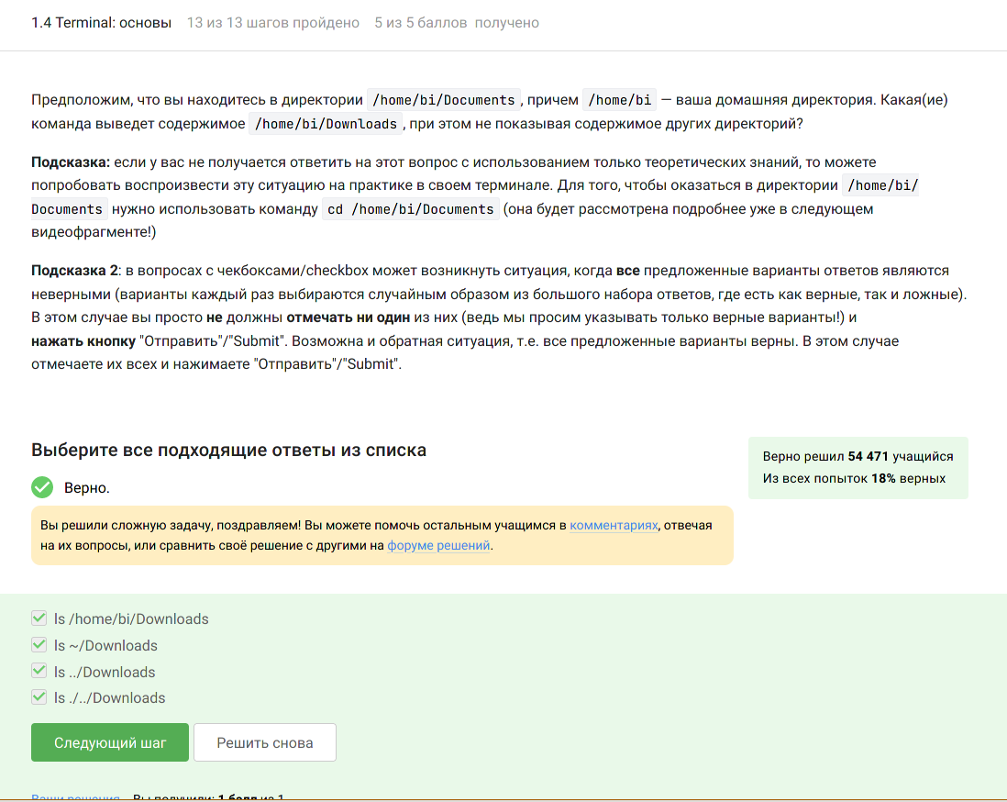

Figure 13: Задание №13

Задание №14: rm -r удаление директории и рекуррентное удаление файлов, находящихся в ней

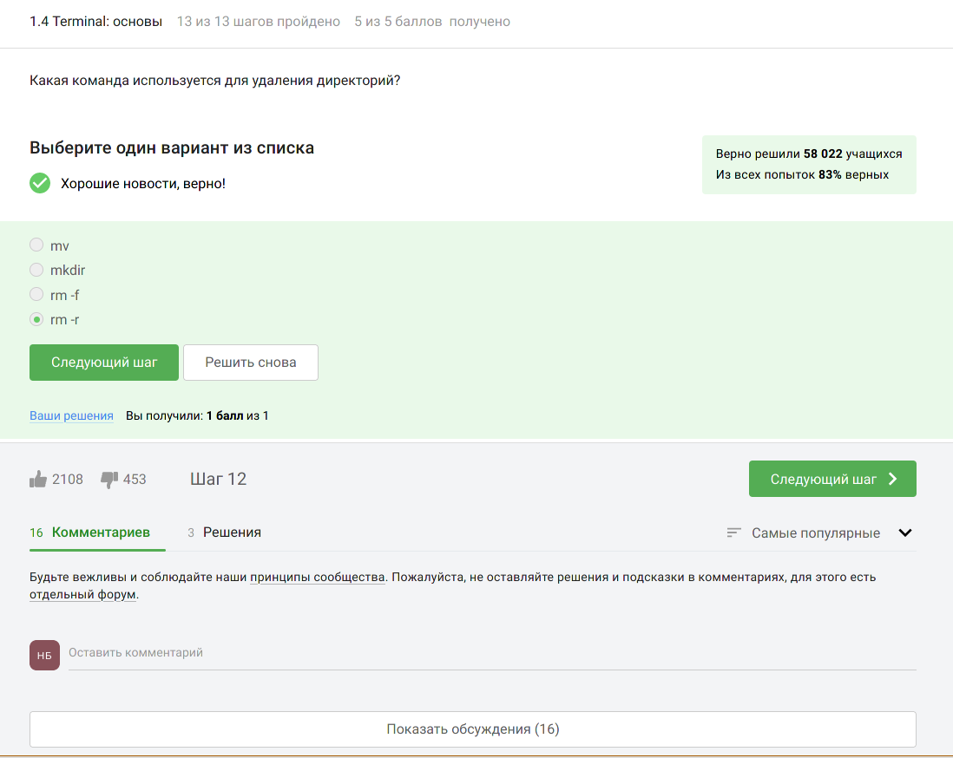

Figure 14: Задание №14

Задание №15: это я проверила на практике

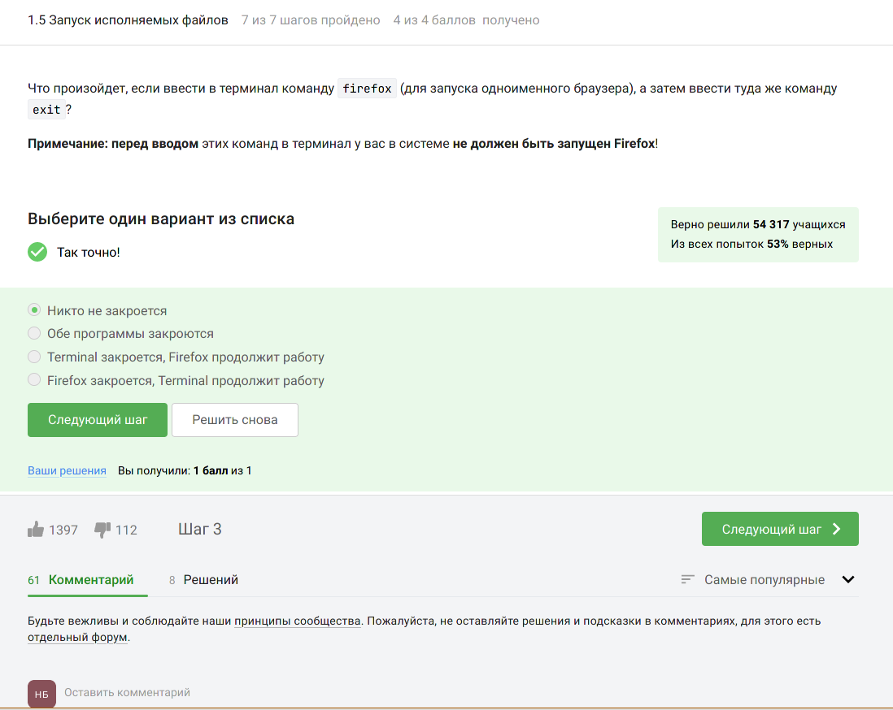

Figure 15: Задание №15

Задание №16: это запуск программы в фоновом режиме

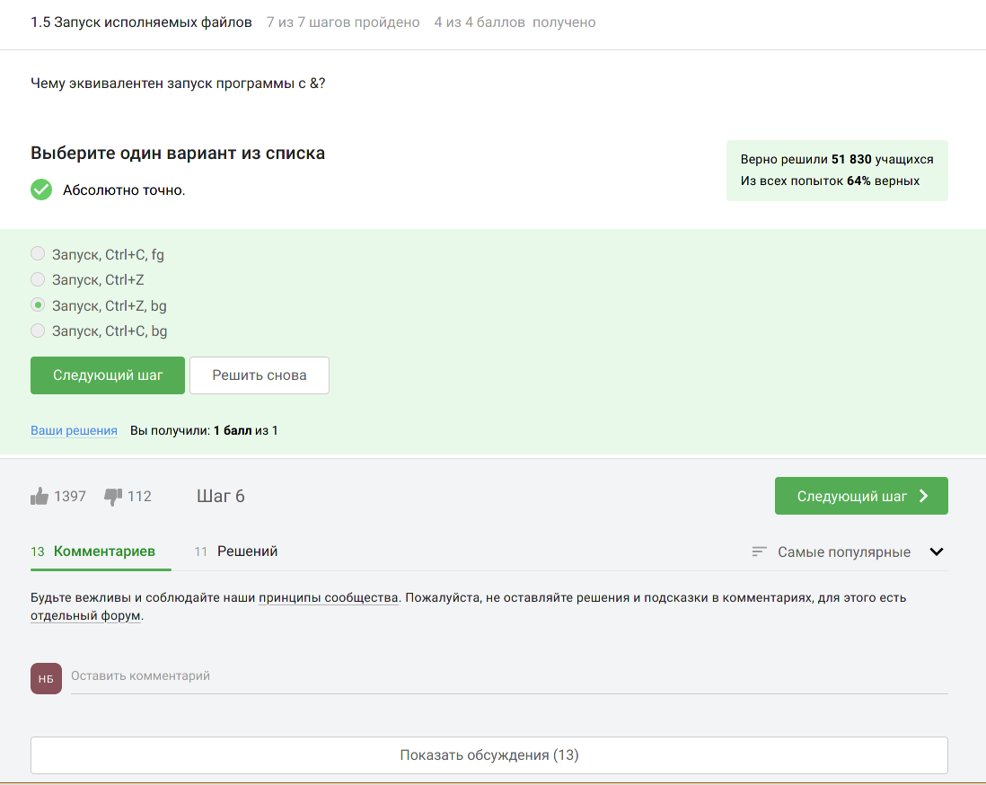

Figure 16: Задание №16

Задание №17: скачала нужный файл, сделала его исполняемым и запустила

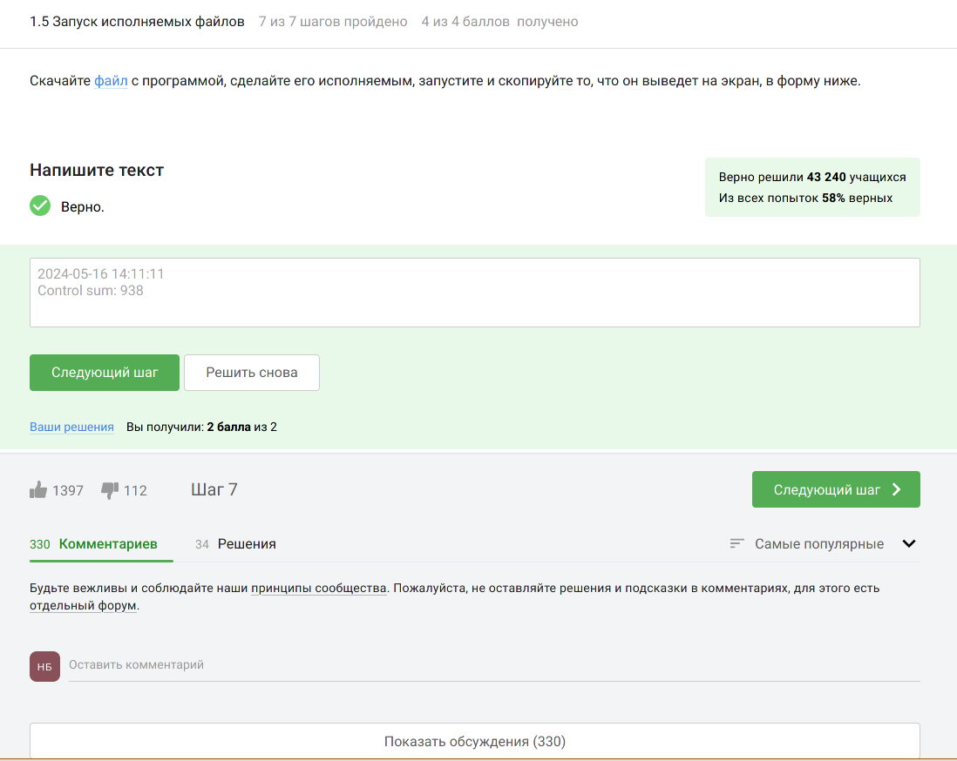

Figure 17: Задание №17

Задание №18: автоматически поток ошибок выводится на экран - это видно, например, в ходе выполненных лабораторных. В файл будет поток выводиться, если его перенаправить

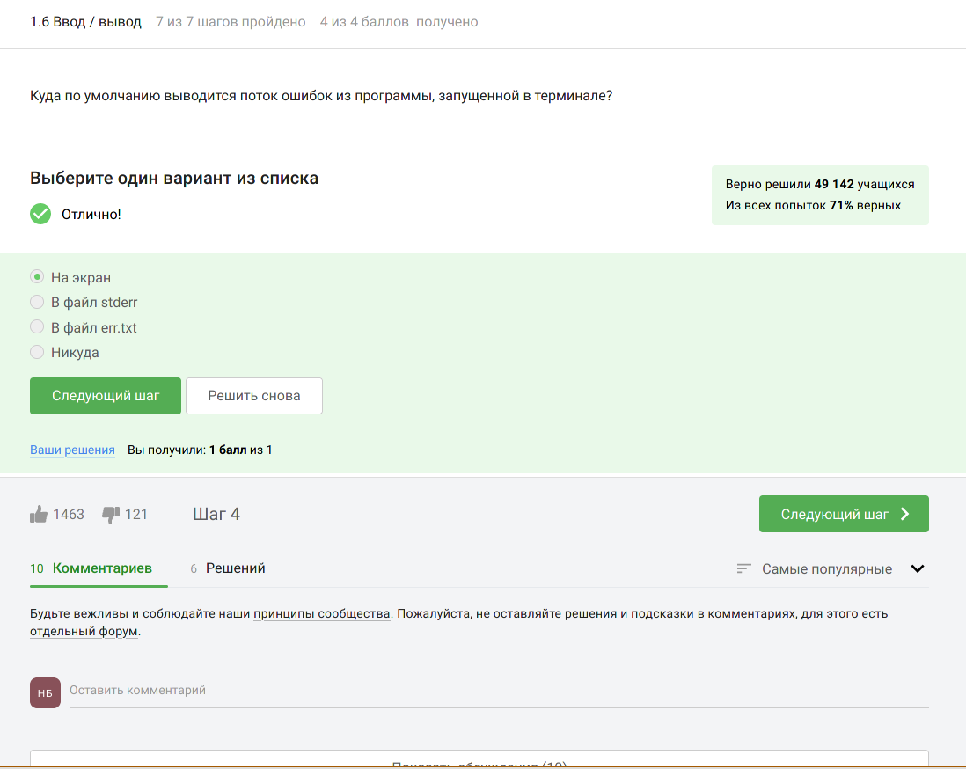

Figure 18: Задание №18

Задание №19:

* program < file.txt - эта команда перенаправляет входной поток программы program из файла file.txt, то есть данные из файла file.txt будут подаваться на вход программы program
* program >> file.txt - эта команда добавит вывод программы program в конец файла file.txt без перезаписи его содержимого. То есть результат выполнения программы будет дописан в файл file.txt
* program file.txt <2 - эта команда означает попытку запустить программу file.txt и перенаправить ввод 2 в программу. Однако, обычно символ < используется для перенаправления ввода из файла, поэтому эта команда не вполне корректна
* program << file.txt - в данной команде << обычно используется для “here document”, когда ввод программы подается из следующих строк в командной оболочке, в данном случае file.txt является меткой завершения. Но это не соответствует стандартному синтаксису перенаправления ввода или вывода

Поэтому подходят только первые два варианта, которые создадут файл file.txt и запишут в него поток ошибок программы program

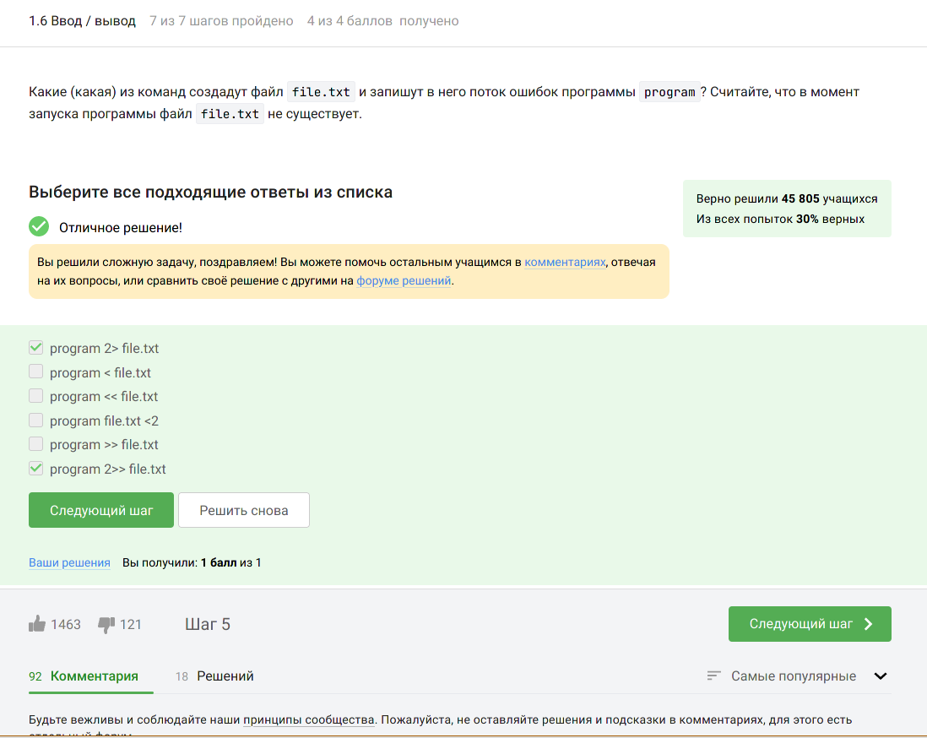

Figure 19: Задание №19

Задание №20:

1. cat names.txt | ./interacter.py | less = вывод на экран
2. cat names.txt | ./interacter.py 2>err.txt | less = вывод ошибки в err.txt

Подходит первый вариант

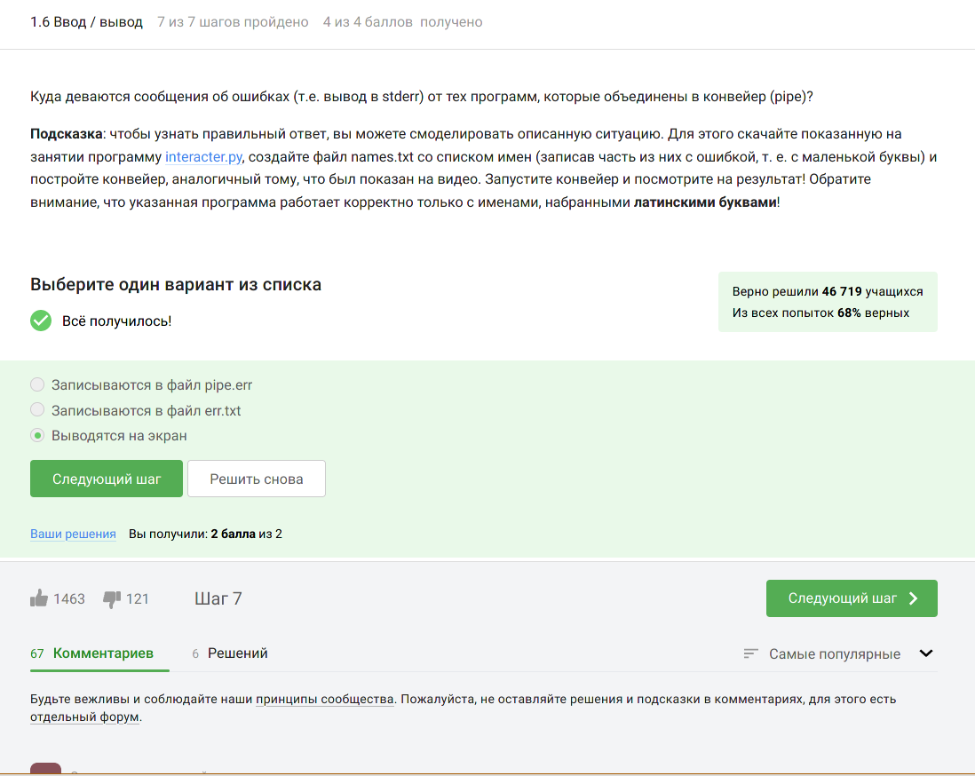

Figure 20: Задание №20

Задание №21:

Команда wget -P /home/alex/Pictures http://example.com/example.jpg скачивает файл и размещает его, назвав example.jpg, в папке /home/alex/Pictures. Но после этих действий срабатывает часть ключа -O 1.jpg и только что скачаный example.jpg конвертируется в 1.jpg и размещается в текущей директории, в которой мы находимся, потому что путь файла уже не указан, указано только название - 1.jpg

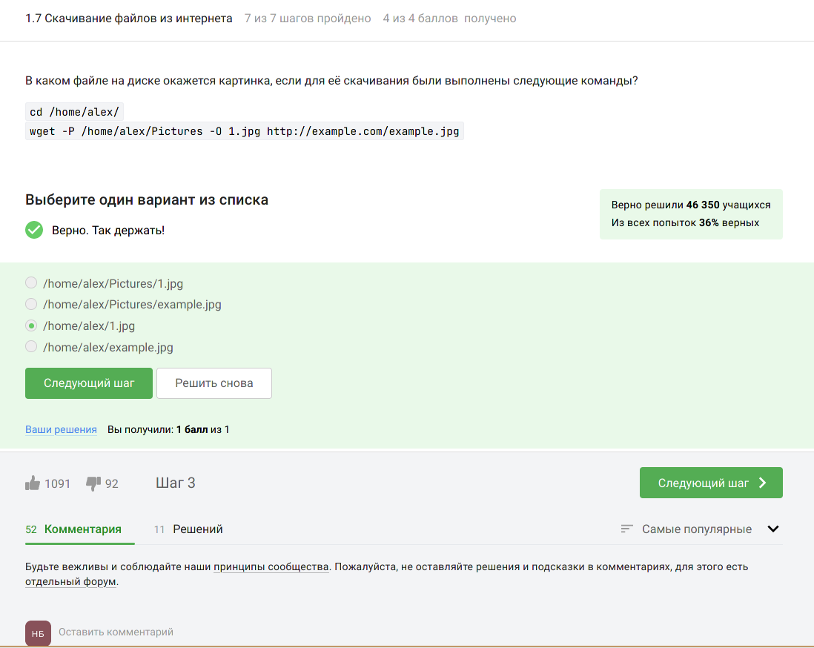

Figure 21: Задание №21

Задание №22: чтобы узнать правильный ответ я воспользовалась командой *man wget*

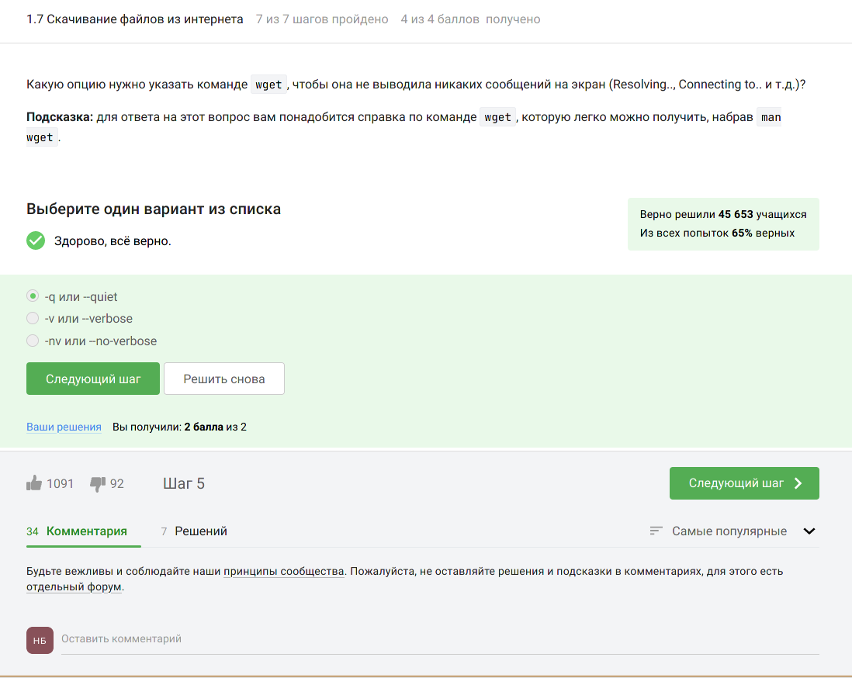

Figure 22: Задание №22

Задание №23:

При использовании команды wget -r -l 1 -A jpg и передачи ссылки на web-страницу, произойдет следующее:

* будут скачаны jpg и html файлы, так как опция -A jpg указывает на загрузку файлов только с расширением jpg
* все html файлы (страницы сайта) будут удалены из загруженных, поскольку опция -l 1 указывает на ограничение загрузки до уровня ссылки, то есть будет загружена только текущая страница
* поскольку указана загрузка только jpg файлов, файлы в формате png не будут загружены

Следовательно, правильный ответ: “Будут скачаны jpg и html файлы, но все html будут удалены”, так как команда загрузит только jpg файлы, но также загрузит html файлы (страницы сайта), но их количество будет ограничено до уровня одной ссылки и они будут удалены из загрузки

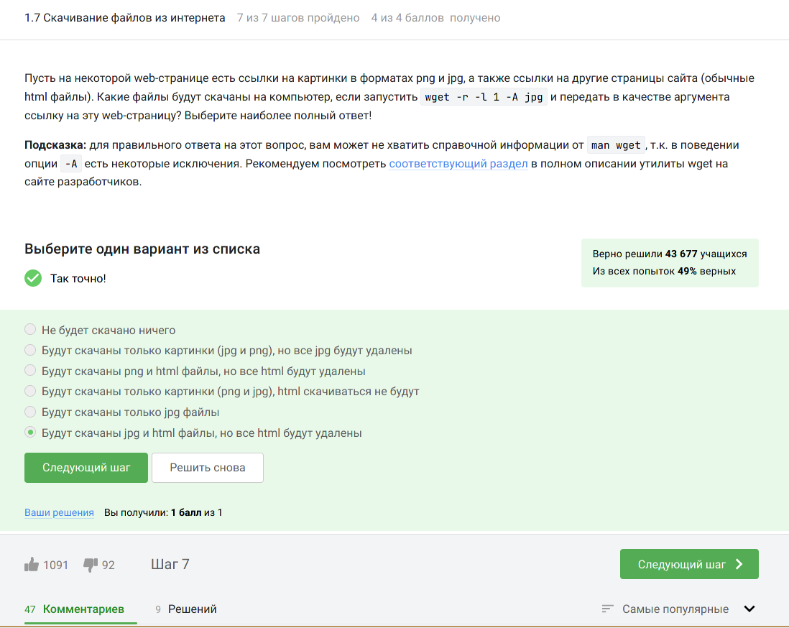

Figure 23: Задание №23

Задание №24: ну тут всё понятно 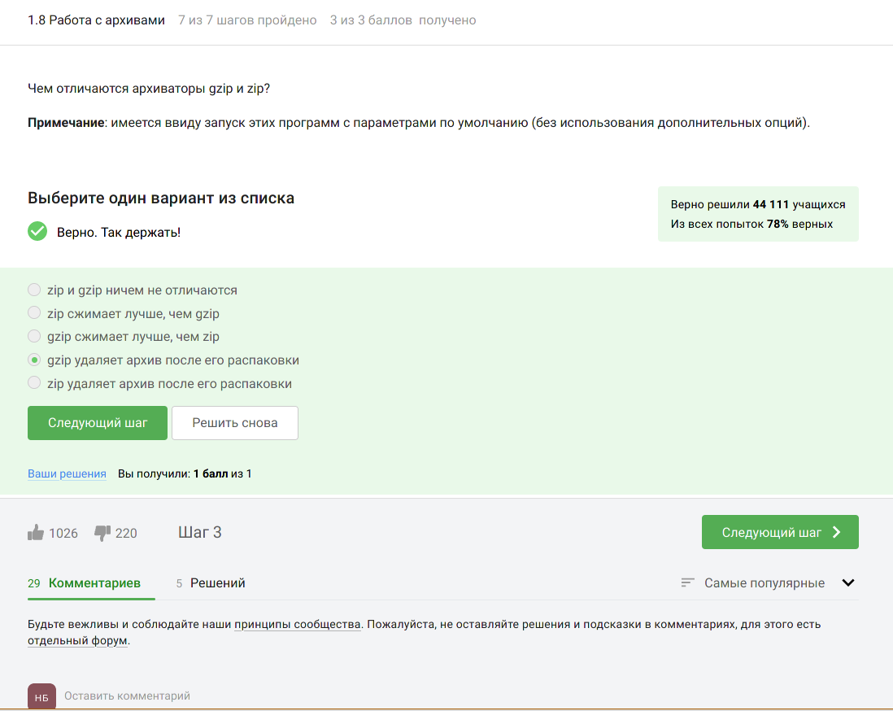

Задание №25: gzip (сокращение от GNU Zip) — утилита сжатия и восстановления (декомпрессии) файлов, использующая алгоритм Deflate

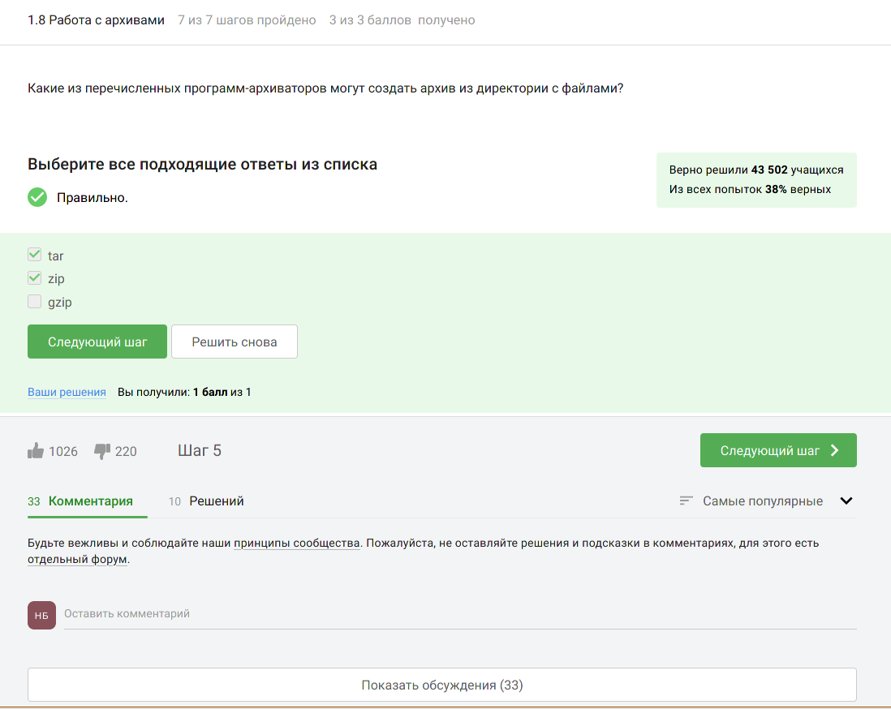

Figure 24: Задание №25

Задание №26:

c - архиватор j - указатель на тип архиватора bzip f - потому что создаем архив в файловой системе

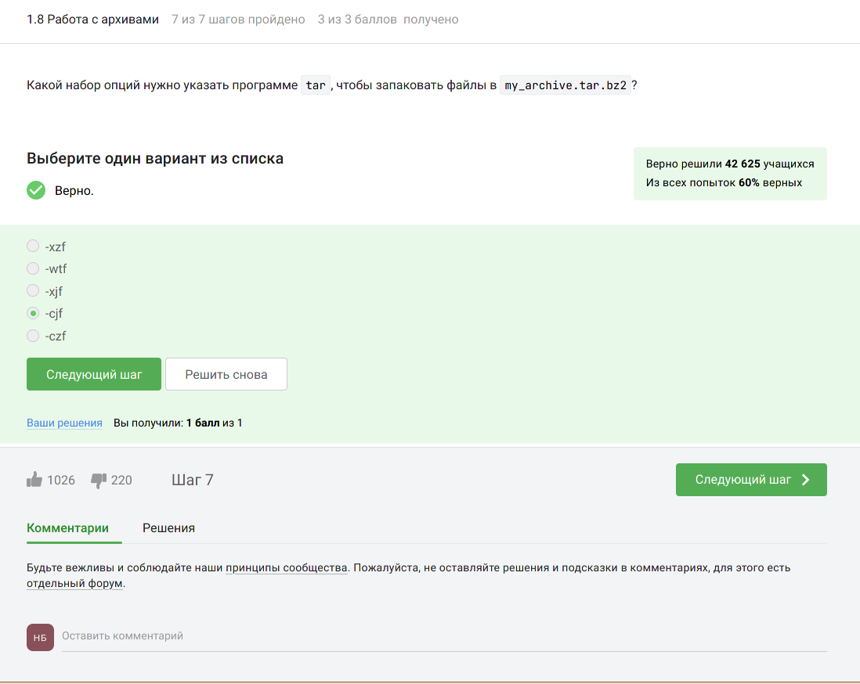

Figure 25: Задание №26

Задание №27:

? = один символ alexey = маленькая буква И файл должен быть jpeg, а не jpg

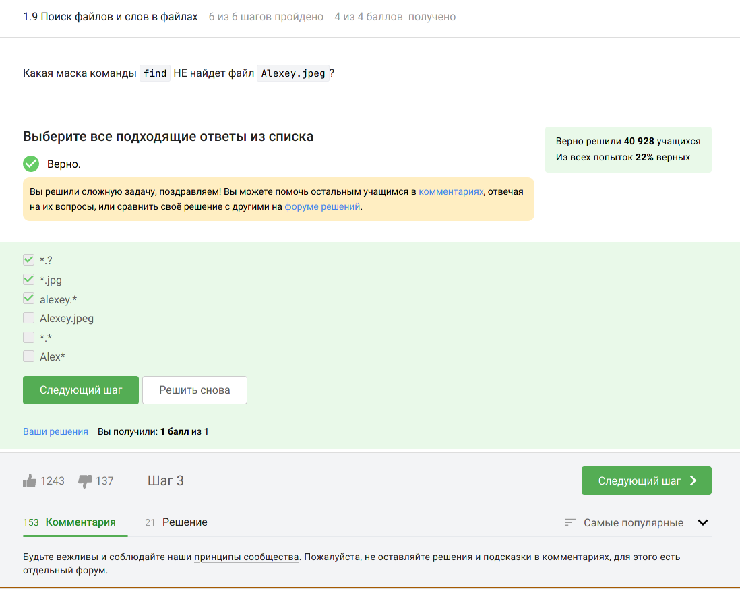

Figure 26: Задание №27

Задание №28: создала текстовый документ с нужными строками и проверила вывод с помощью команды *grep “world” text.txt*

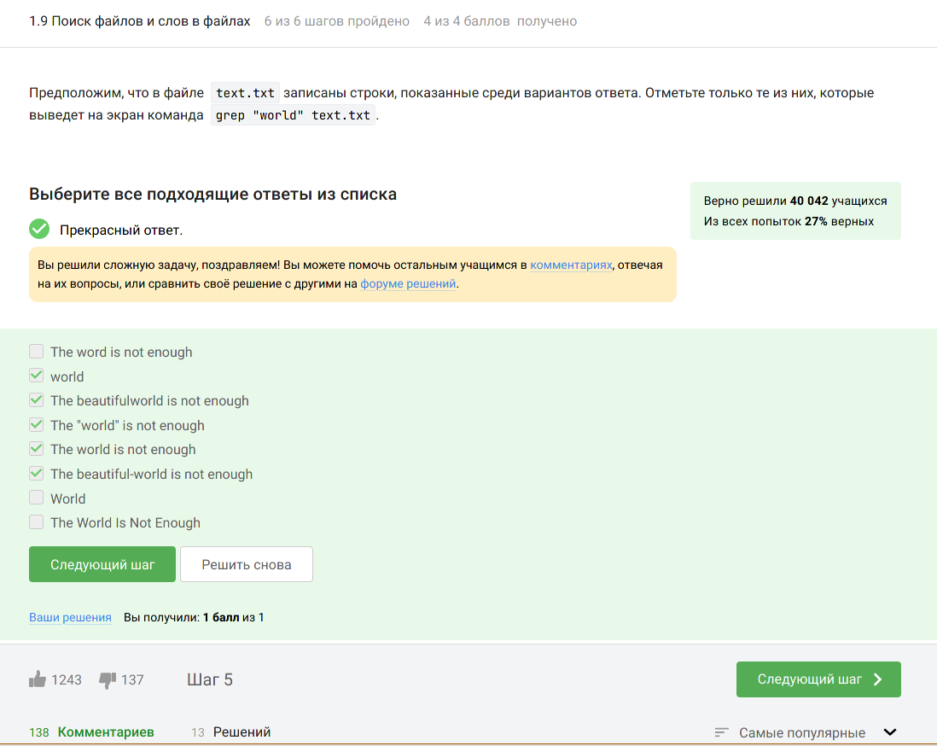

Figure 27: Задание №28

Задание №29: скачала архив с произведением Шекспира. Далее проделала действия для генерации файла, в котором будут все строчки, содержащие слово “love”

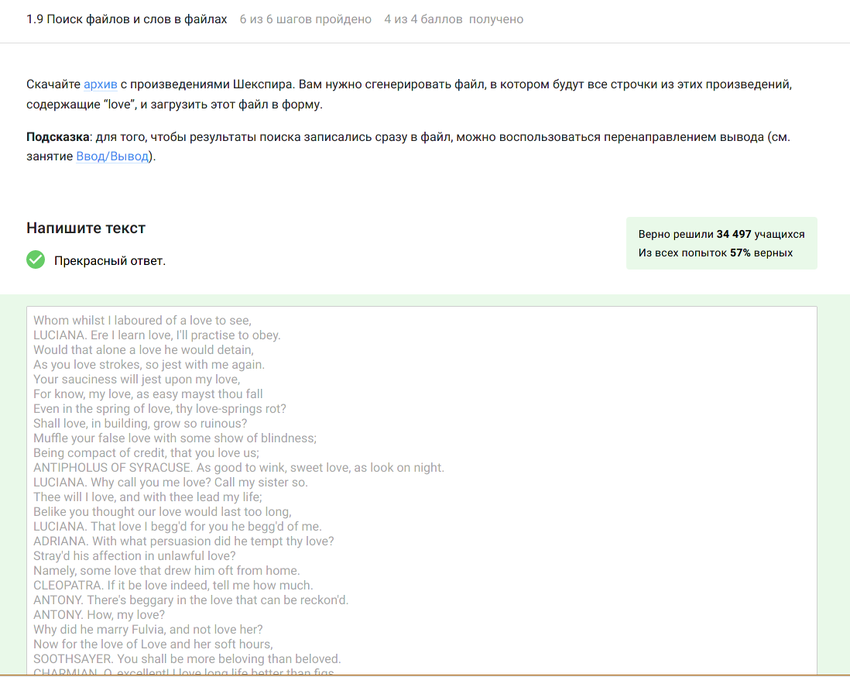

Figure 28: Задание №29

# 4 Выводы

В ходе выполнения 1 этапа внешних курсов на stepik я освоила linux, terminal, запуск исполняемых фалов, а также научилась работать с архивами и искать слова в файлах через командную строку.

# 5 Список литературы

1. Курс на stepik. Введение [Электронный ресурс] URL: https://stepik.org/course/73/syllabus?id=1098930